igus, 폴리머 베어링으로 자동차 시장 공략

한국 이구스는 오는 10월 대구 국제 미래 자동차 엑스포를 통해 다양한 iglidur 폴리머 베어링과 실제 어플리케이션 파트를 국내에 선보일 계획이다. 한국이구스는 플라스틱 베어링의 선두주자 igus GmbH의 한국 지사로, 2000년부터 국내 시장에 진출했다. 국내 현대, 기아, GM, 쌍용 부터 해외 포드, 아우디, 벤츠에 이르기까지 다양한 오토모티브 업체에 적용 사례를 가지고 있는 한국이구스는 이러한 실제 적용 어플리케이션을 중심으로 부스를 꾸밀 계획이라 밝혔다.
오토모티브 담당자 이대형 과장은 ” igus 베어링은 본사의 50년 간의 플라스틱 연구를 기반으로 제작한 엔지니어링 폴리머 소재로 일반 플라스틱과 구분됩니다. 수많은 국내/해외 적용 사례를 갖고 있음에도, ‘플라스틱’이란 단어가 주는 편견에 부딪힐 때가 많은데 금번 전시회를 계기로 igus의 폴리머 기술력을 오토모티브 업체에 더욱 적극적으로 알리고 싶다”며 전시 참가에 대한 포부를 밝혔다.
igus 베어링은 폴리머 베이스에 고체 윤활제와 강화제를 포함해 100% 무급유 운용될 뿐만 아니라, 일반 금속 베어링 대비 최대 250배에 달하는 기계적 손실 계수와 진동 감쇠 능력을 갖는다. 특히, 폴리머 베어링이 갖는 소재 자체의 가벼운 무게는 자동차 경량화에 공을 들이고 있는 글로벌 자동차 업체들의 금속 베어링 사용을 대신할 현실적 대안이 될 것으로 전망된다.

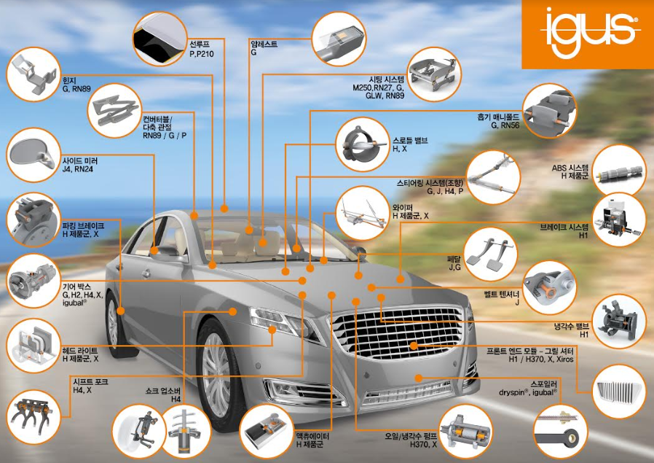
사진 캡션: 차량 내부 다양한 곳에 적용되고 있는 iglidur 베어링은 유지 보수 필요성을 제거하고 긴 수명을 보장한다. (출처: igus GmbH)

담당 연락처 :  길보라 과장  한국이구스  인천 남동구 함박뫼로 377번길 109  전화: 032 821 2925  팩스: 032 821 2913  bgil@igus.kr  http://www.igus.kr | 한국 이구스:  igus는 독일 쾰른에 위치한 본사를 중심으로 전 세계 35개 지사, 4,150명의 임직원이 일하고 있는 다국적 기업입니다. igus만의 특수한 엔지니어링 폴리머 소재를 기반으로 모션 플라스틱을 생산하며 e체인, 케이블, 베어링이 주요 품목입니다. 커스텀 솔루션 및 신속한 배송 서비스를 위해 1,150평의 업계 최대 규모의 테스트 설비를 운영하고 있으며, 2018년 igus의 매출은 7억 4,800만 유로를 기록하였습니다.

igus", “Apiro”, "chainflex", "CFRIP", "conprotect", "CTD", "drylin", "dry-tech", "dryspin", "easy chain", "e-chain", "e-chain systems", "e-ketten", "e-kettensysteme", "e-skin", "flizz", “ibow”, “igear”, "iglidur", "igubal", “kineKIT”, "manus", "motion plastics", "pikchain", "plastics for longer life", "readychain", "readycable", “ReBeL”, "speedigus", "triflex", "robolink", "xiros" 는 igus® GmbH 및 igus® Inc.의 등록 상표로써 법적인 보호를 받습니다.

